Tutorial:

INSTALACION

POR MEDIO DE COMPOSER

1. Desde el siguiente link se puede descargar tanto para Linux, Mac OS X o Windows: <https://getcomposer.org/>

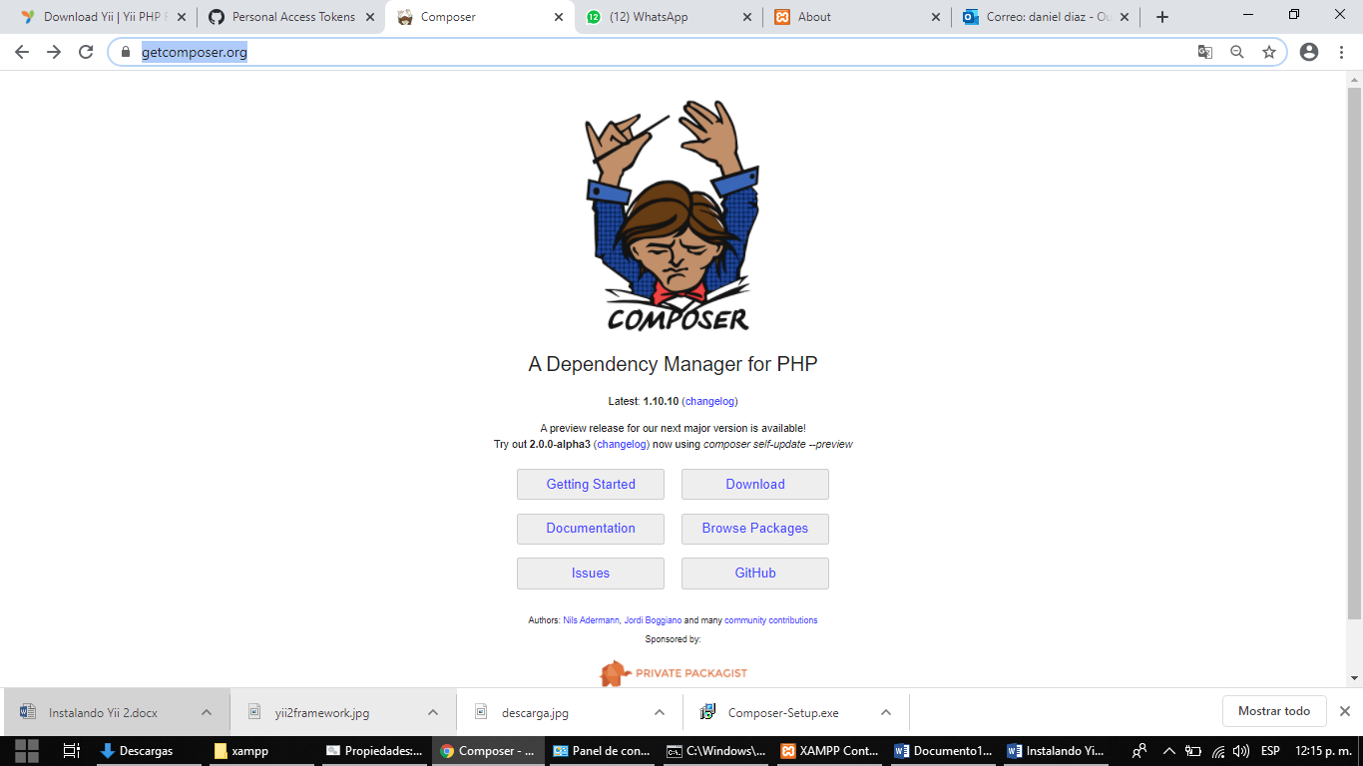

2. seleccionamos descargar:



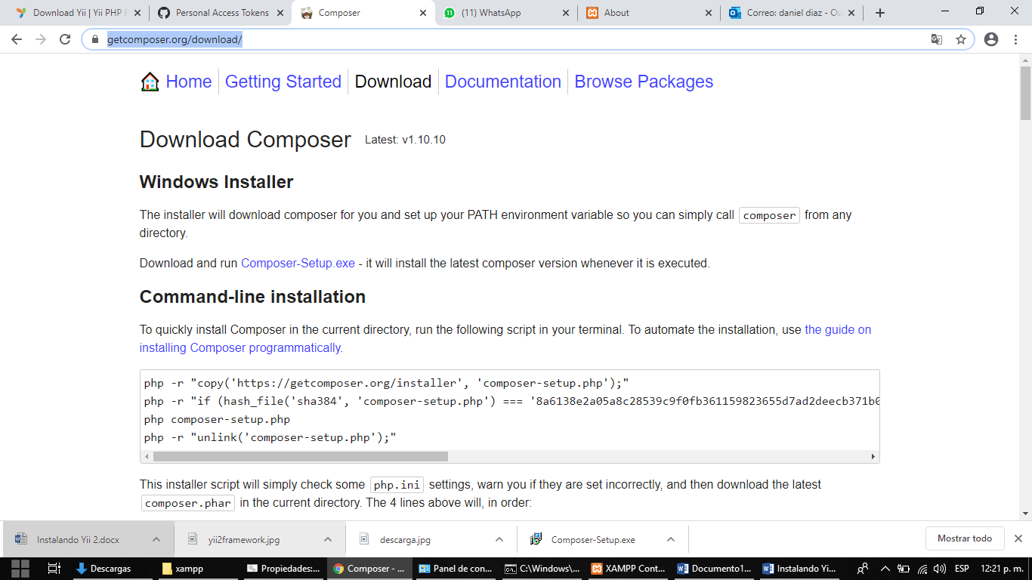3 se te abrirá el siguiente enlace: <https://getcomposer.org/download/>

Le damos clic y empezara a descargar composer

4.

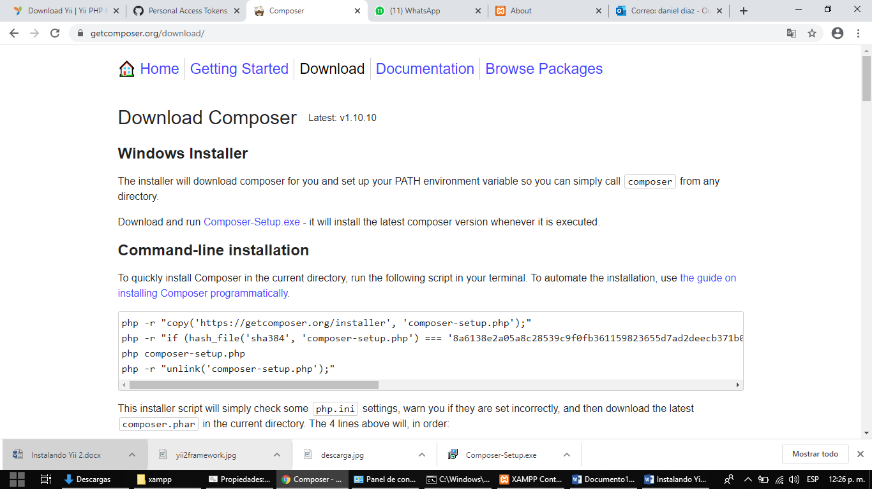

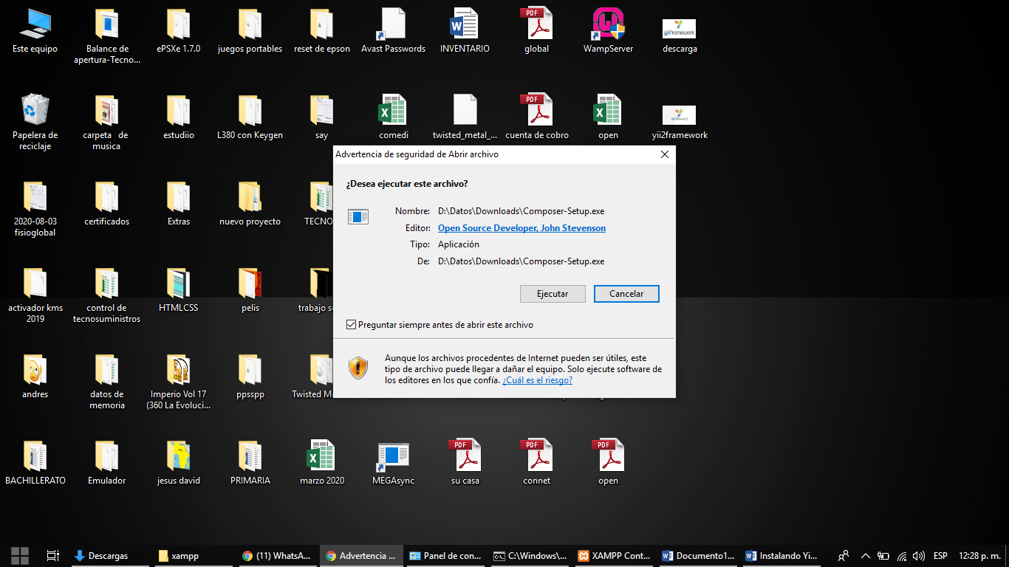5 cuando termine la descarga le damos doble clic y le damos ejecutar.

6 Haga clic en [Install for all users (recommended)] (Instalar para todos los usuarios (recomendado)). Te salda un aviso: ¿Quieres permitir que esta aplicación haga cambios en el dispositivo? haga clic en [Si] y se inicia la instalación.

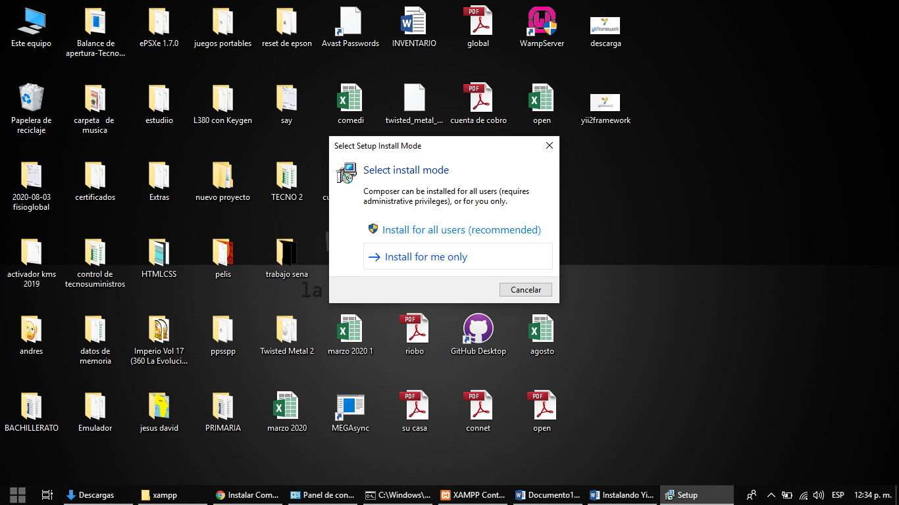

7 Seleccione la opción [][Developer mode] y haga clic en el botón [Next >]

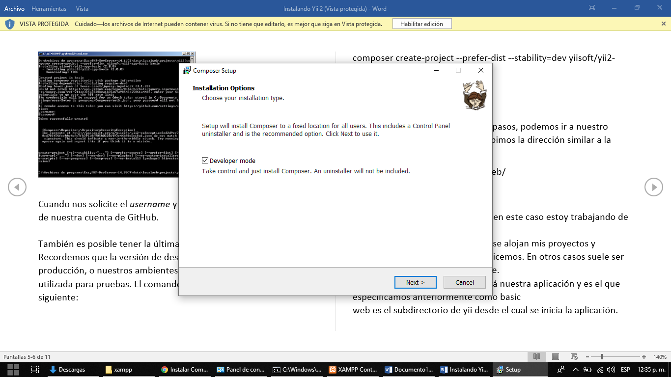

8 Seleccione la ruta de instalación del programa y haga clic en el botón [ Next > ]

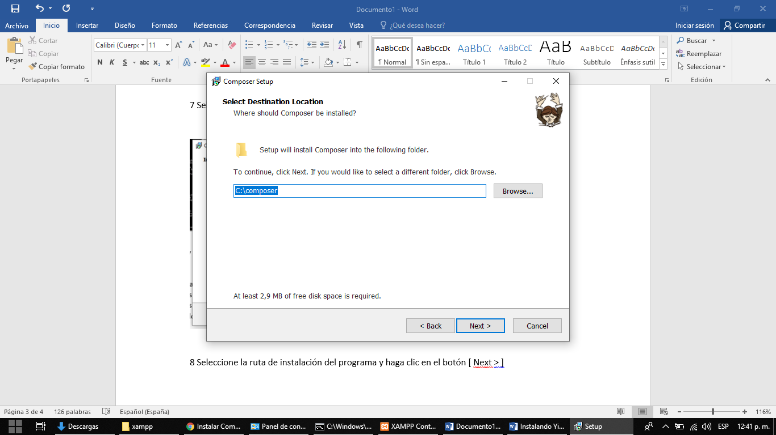

9 Importante!!!! Indicar la ruta donde esta instalado PHP y Seleccionar la opción [][Add this PHP to you path?]. Y haga clic en el botón [ Next > ]. Si tiene proxy configúrelo ó del clic al botón [Next >] y luego clic al botón [Install] y luego al botón [ Next > ] y luego al botón [Finish].

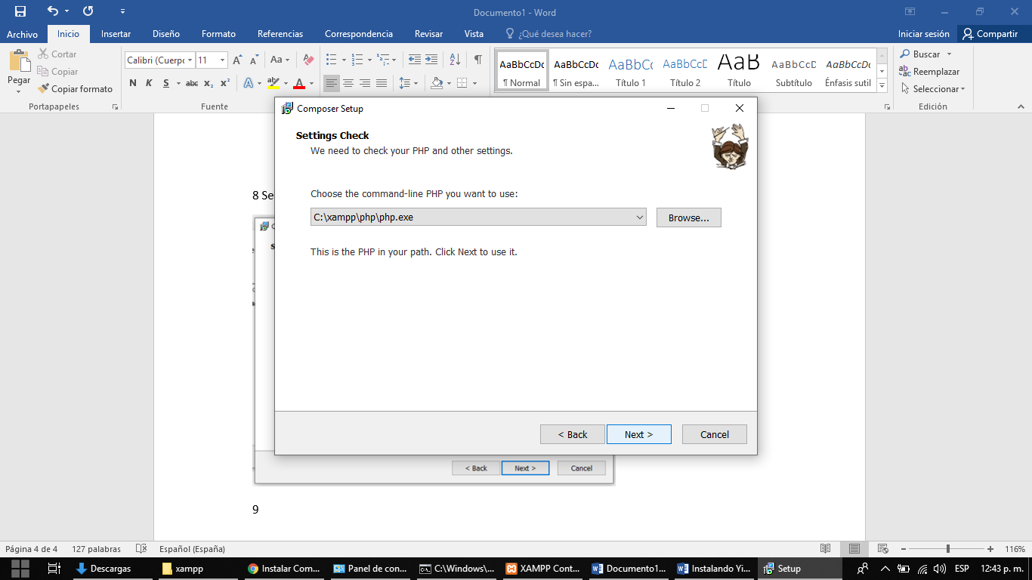

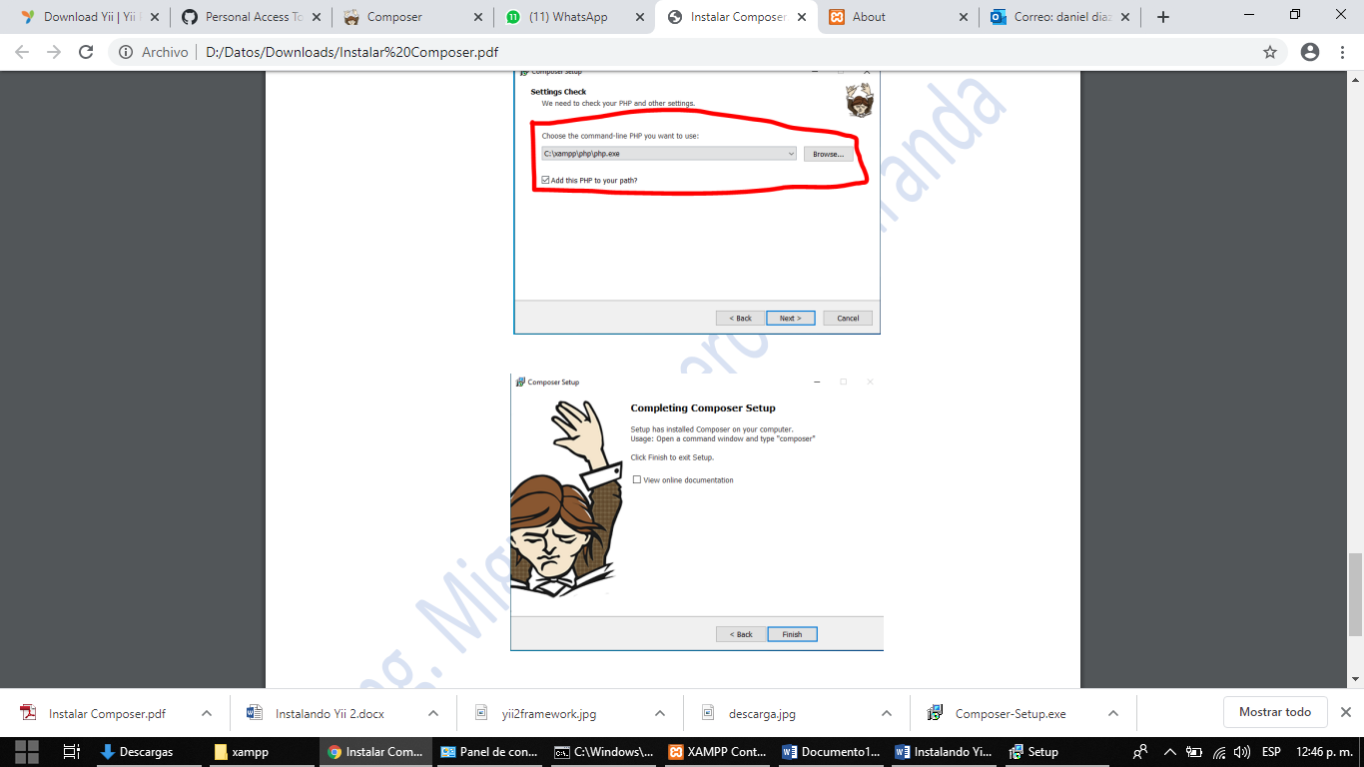finalizamos la instalación del composer.

## 

1 copiamos el codigo y enter

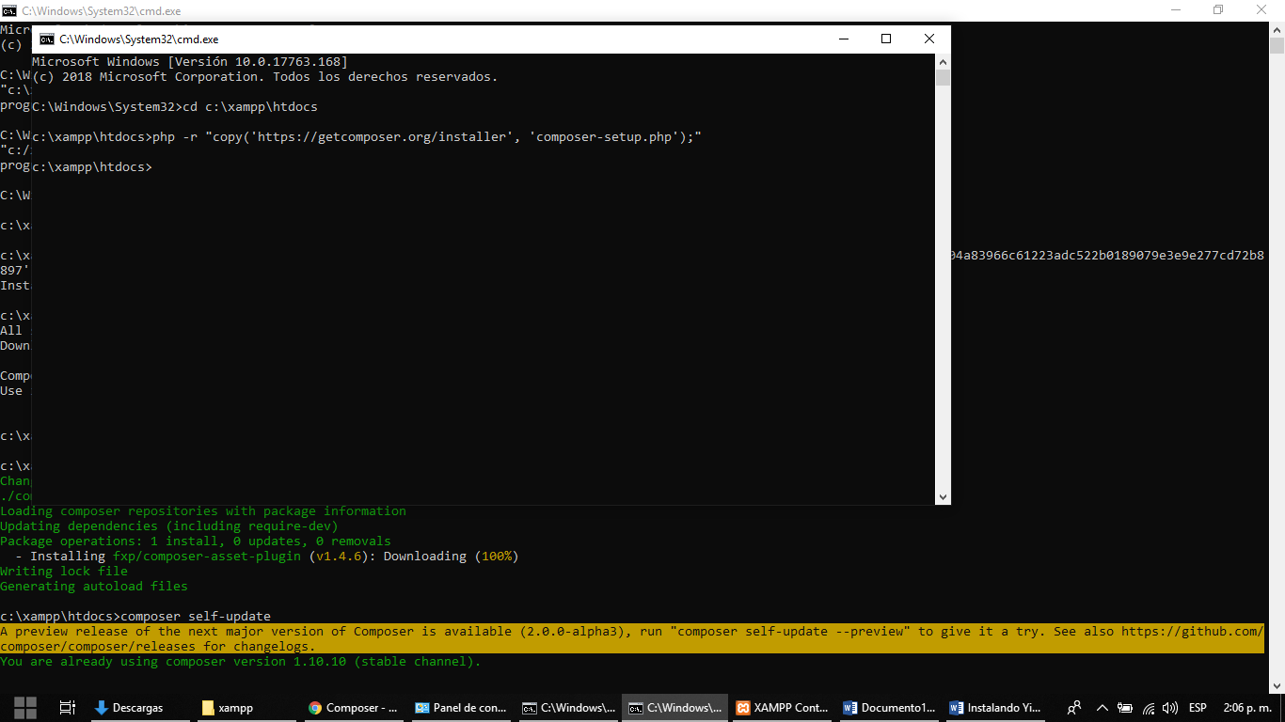php -r "copy('https://getcomposer.org/installer', 'composer-setup.php');"

2

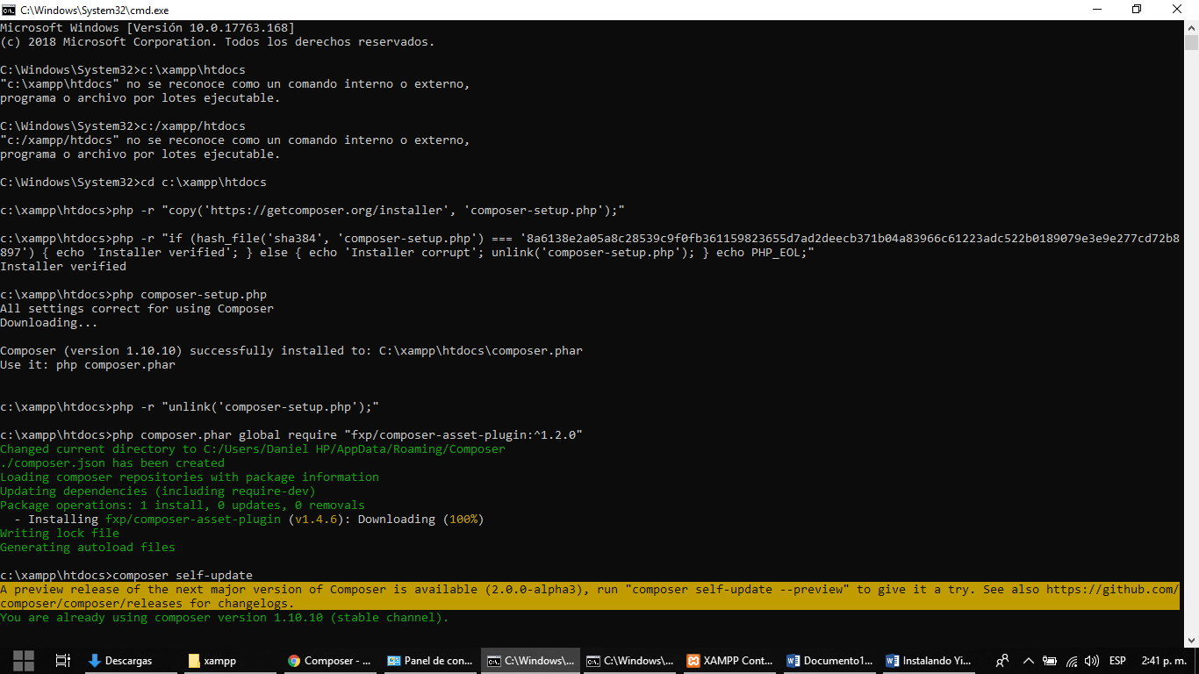php -r "if (hash_file('sha384', 'composer-setup.php') === '8a6138e2a05a8c28539c9f0fb361159823655d7ad2deecb371b04a83966c61223adc522b0189079e3e9e277cd72b8897') { echo 'Installer verified'; } else { echo 'Installer corrupt'; unlink('composer-setup.php'); } echo PHP_EOL;"

3

php composer-setup.php

4

php -r "unlink('composer-setup.php');"

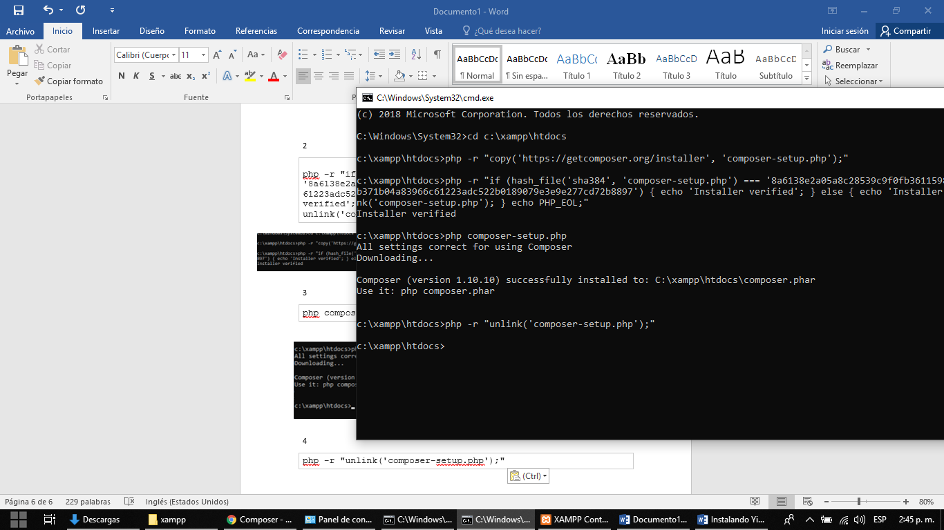

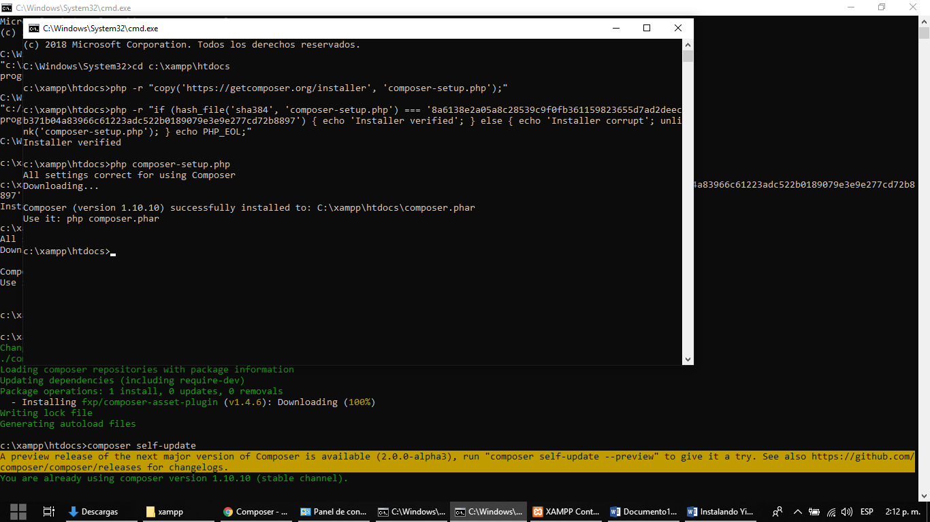

debes crear el una cuenta github

*Crear una cuenta en GitHub*

1. Ingresar a la URL de GitHub: <https://github.com/>
2. De clic en la opción [Sign In].

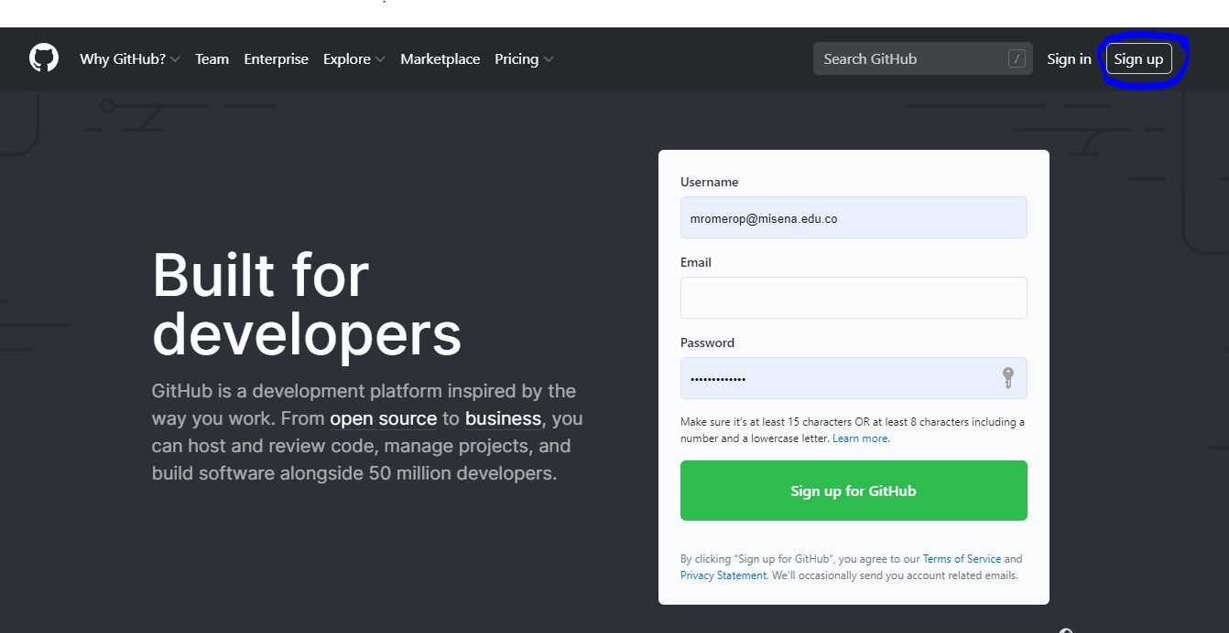

1. Ingrese el [Username] (nombre de usuario), el [Email Address] (correo Electronico) y un [Password]. Debe resolver el puzle y hacer clic en [Create Account] (Crear Cuenta).

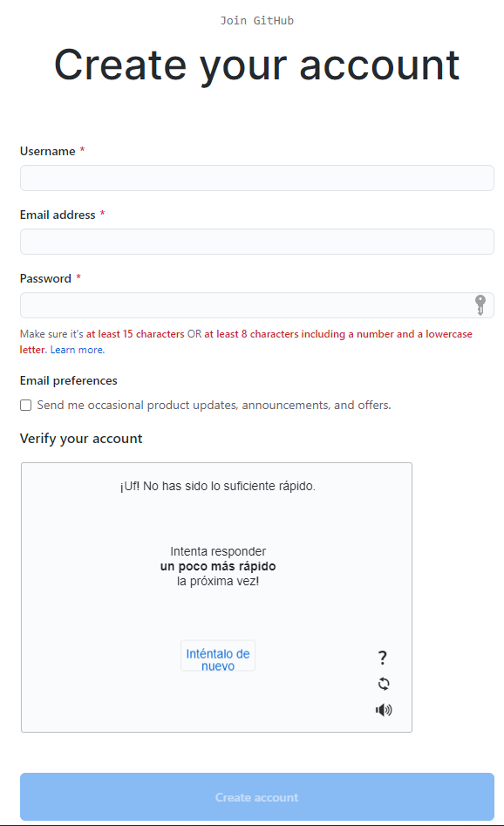

1. La plataforma enviara un correo electronico donde usted debe verificar su dirección. Haga clic en el boton [Verify email address].

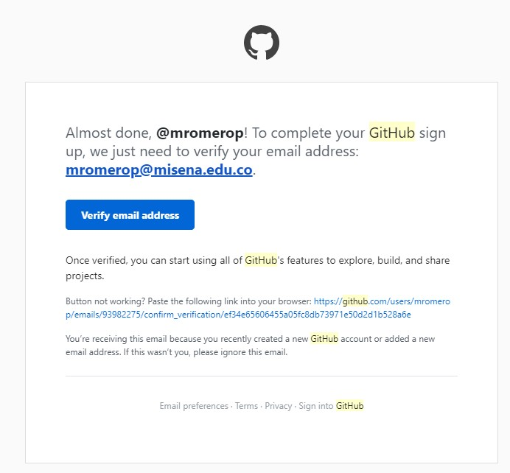

Una vez verificado el correo la plataforma le enviara otro correo electrónico dando la bienvenida.

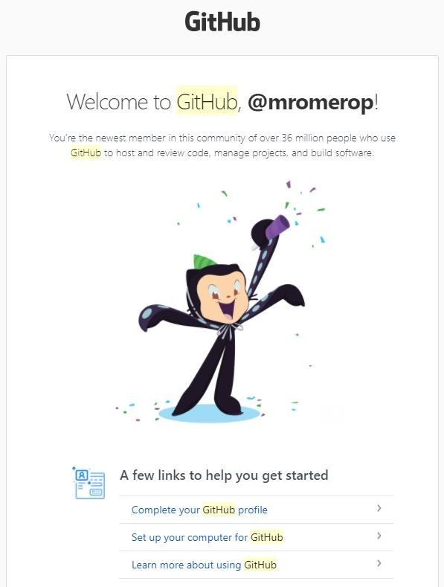

1. Descargar Github Desktop. Ingrese a la URL de GitHub Desktop: <https://desktop.github.com/>, haga clic en [Dowloan for Windows (64bit)]. Se descargar el instalador HitHubDesktopSetup.exe.

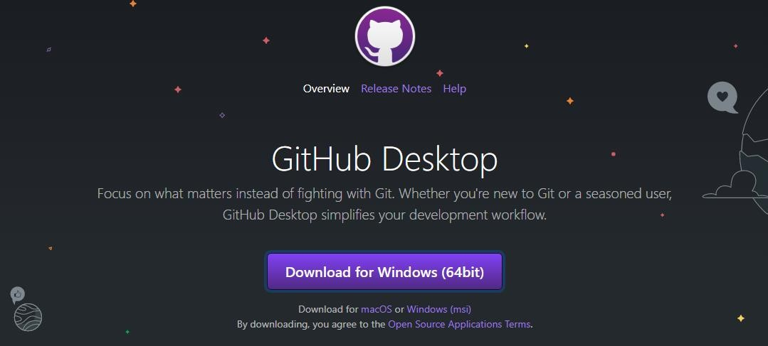

1. Instalar GitHub Desktop: ejecute el instalador HitHubDesktopSetup.exe:



Haga clic en la opcion [Sing in to GitHub.com] (ingresar con las credeciales de GitHub.com). Si esta abieta la cuenat de GitHub.com, se verificara automativamente, de lo contrario debe ingresar el usaurio o el correo electronico en la pagiba GitHub.com.

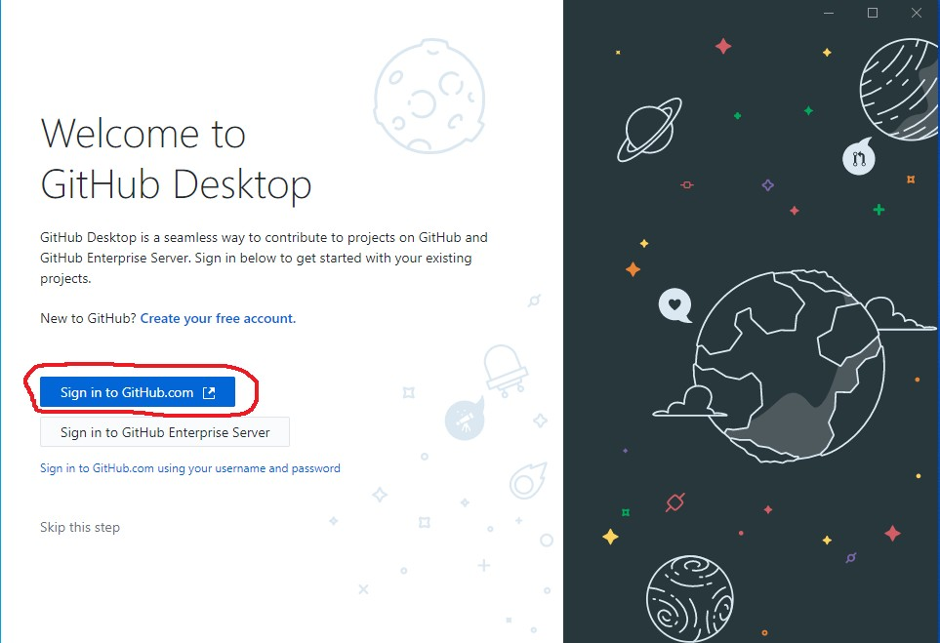

1. Autorizar la instalacion del GitHub Desktop. Debe autorizar dando clic en la opción [Authorize Desktop].

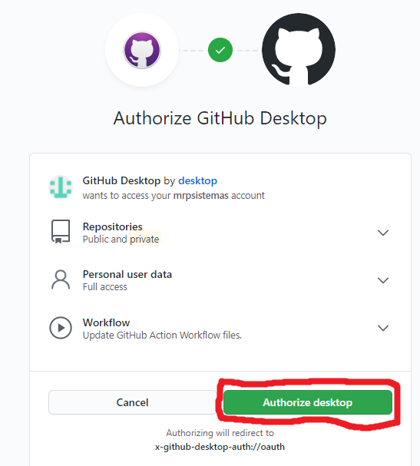

1. De clic en [Abrir GitHubDesktop].

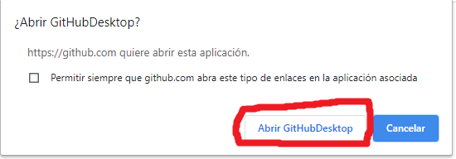

1. Su datos aparecerán en la aplicación GitHub Desktop y haga clic en [Continue] (Continuar). Y Luego en [Finish] (Finalizar).

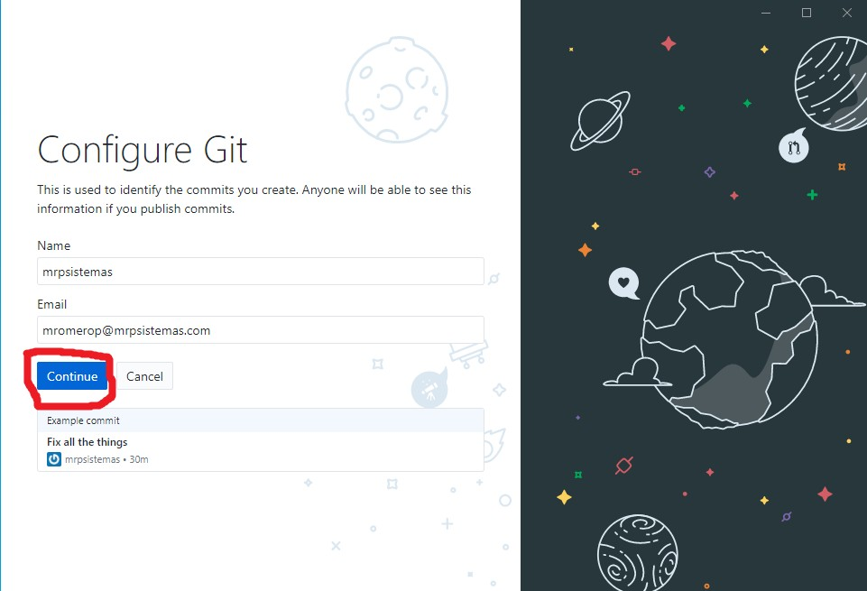

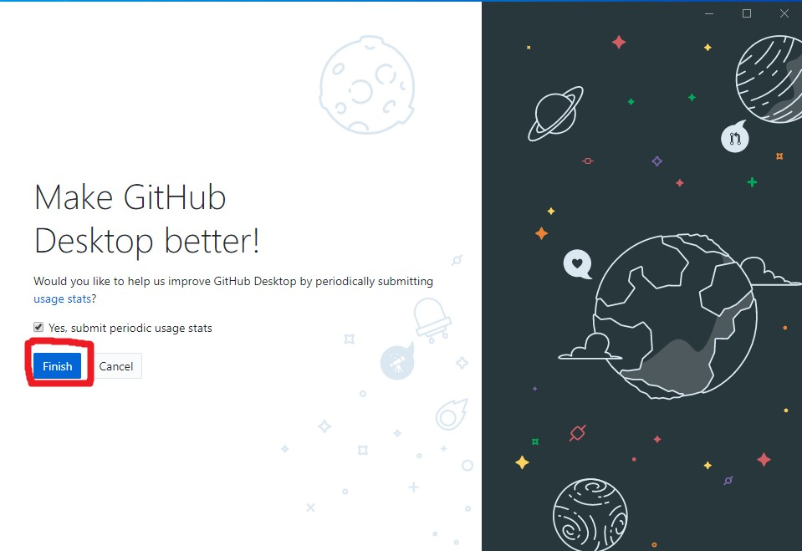

En hora buena, hemos creado una cuenta del GitHub e instalado GitHub Desktop.

Accedes a tu cuenta github

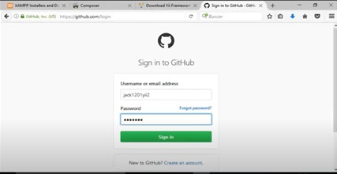

Entras a tu perfil y seleccionamos la opción SETTINGS

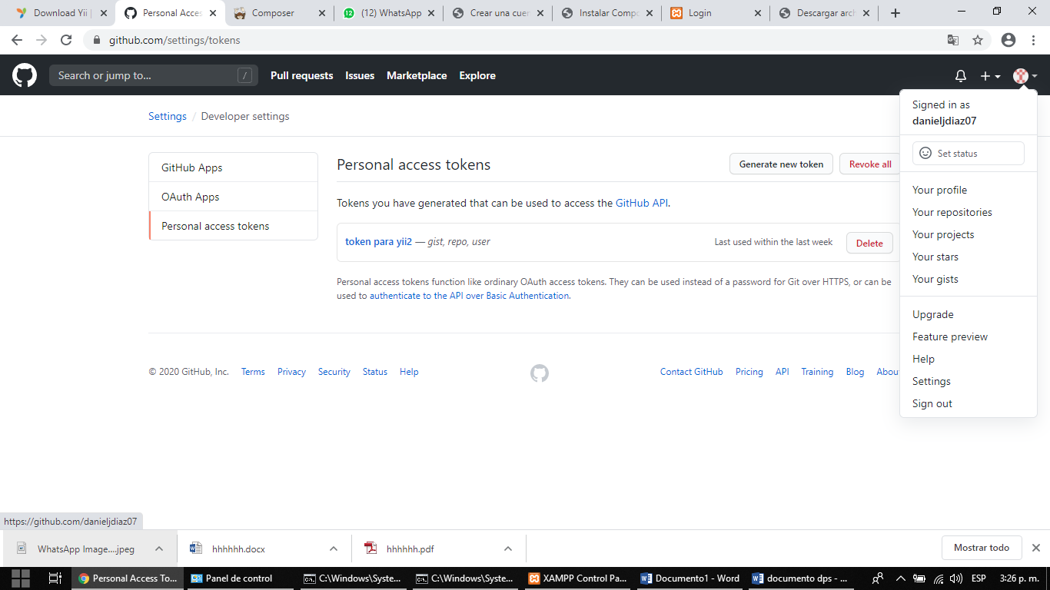

NOS DIRECCIONA Y SELECCIONAMOS DEVELOPER SETTING

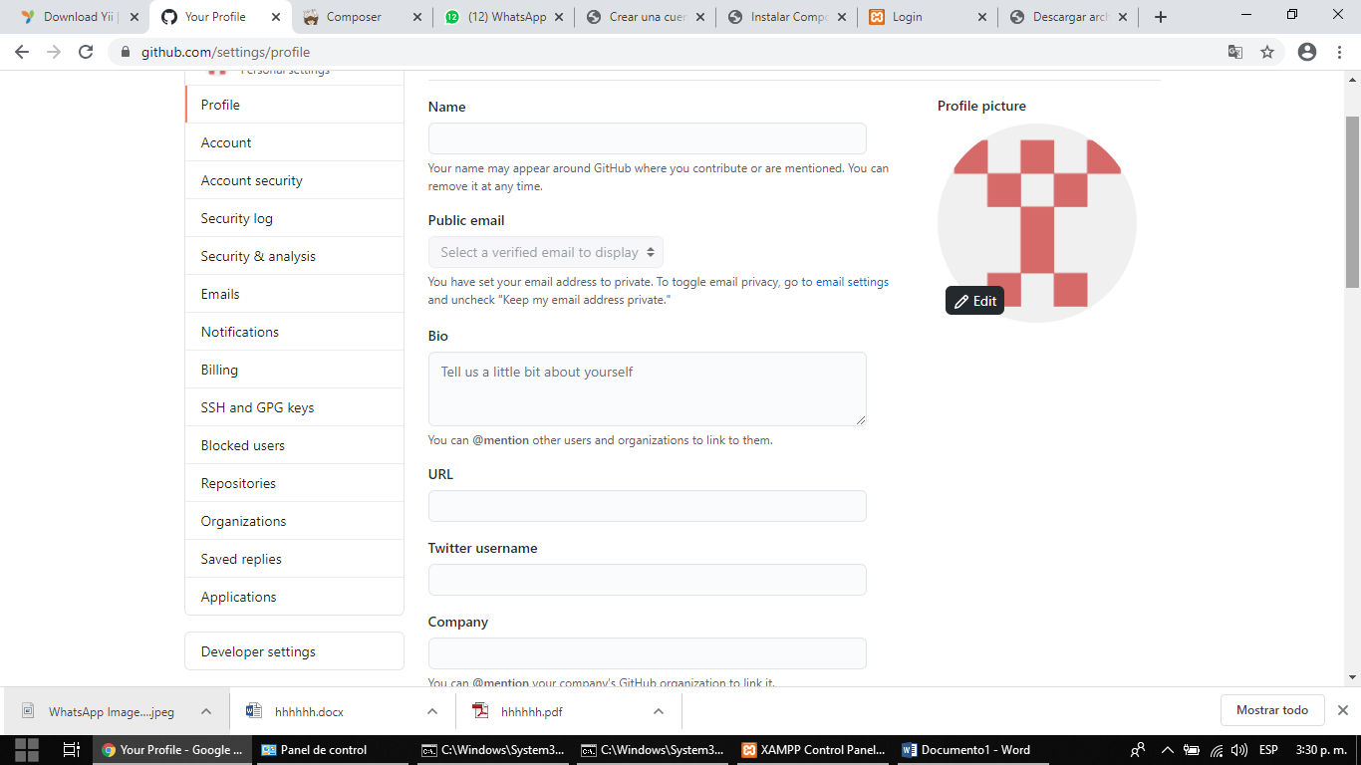

DESPUES DE DARLE DOBLE CLIC PERSONAL ACCES TOKENS

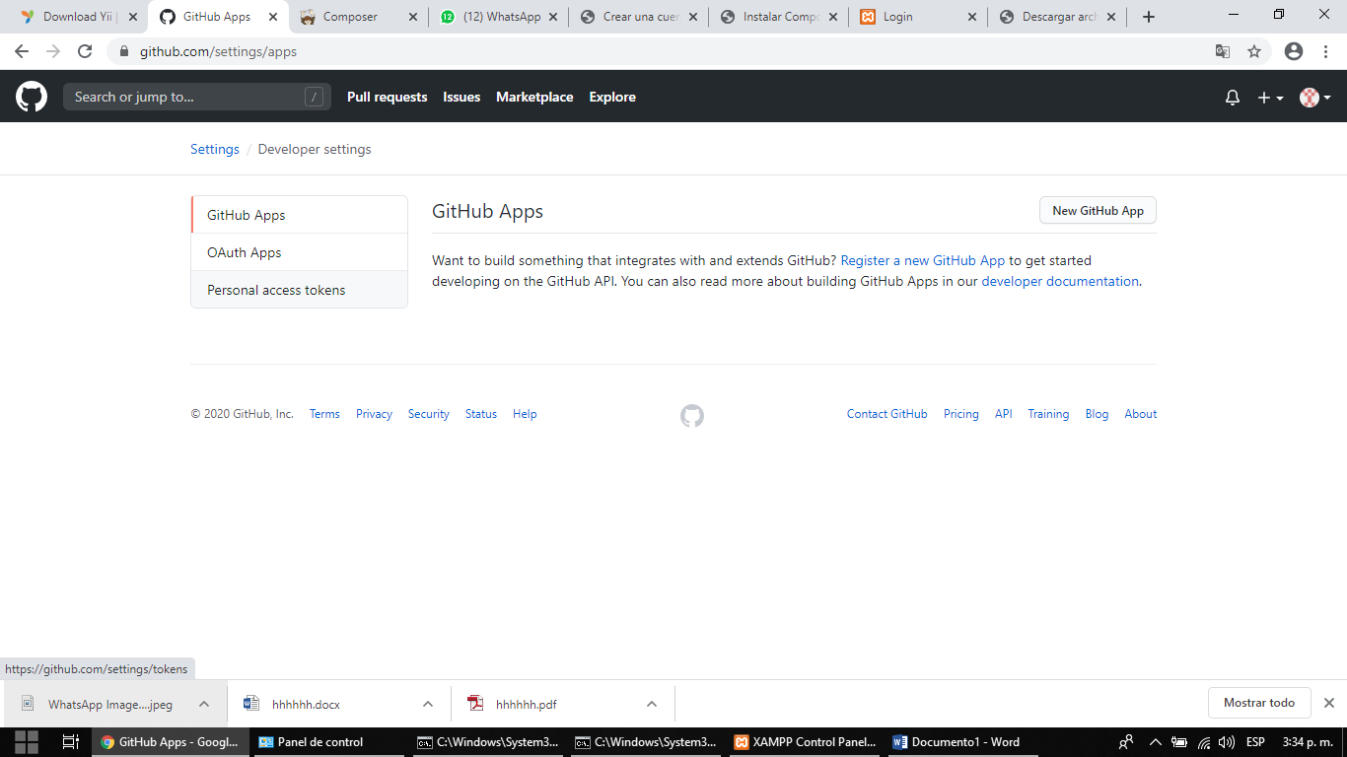

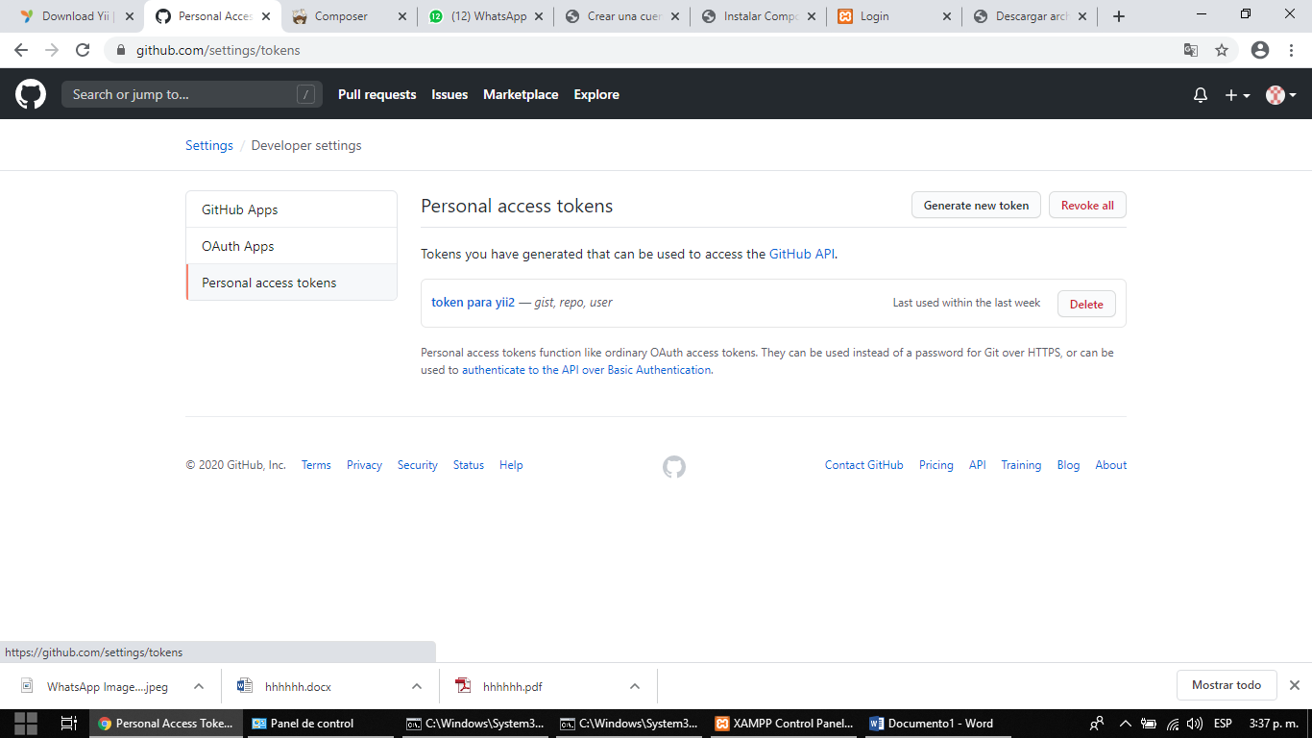VAMOS A GENERAR UN NUEVO TOKENS

te dirige a q ingreses la contraseña de tu github

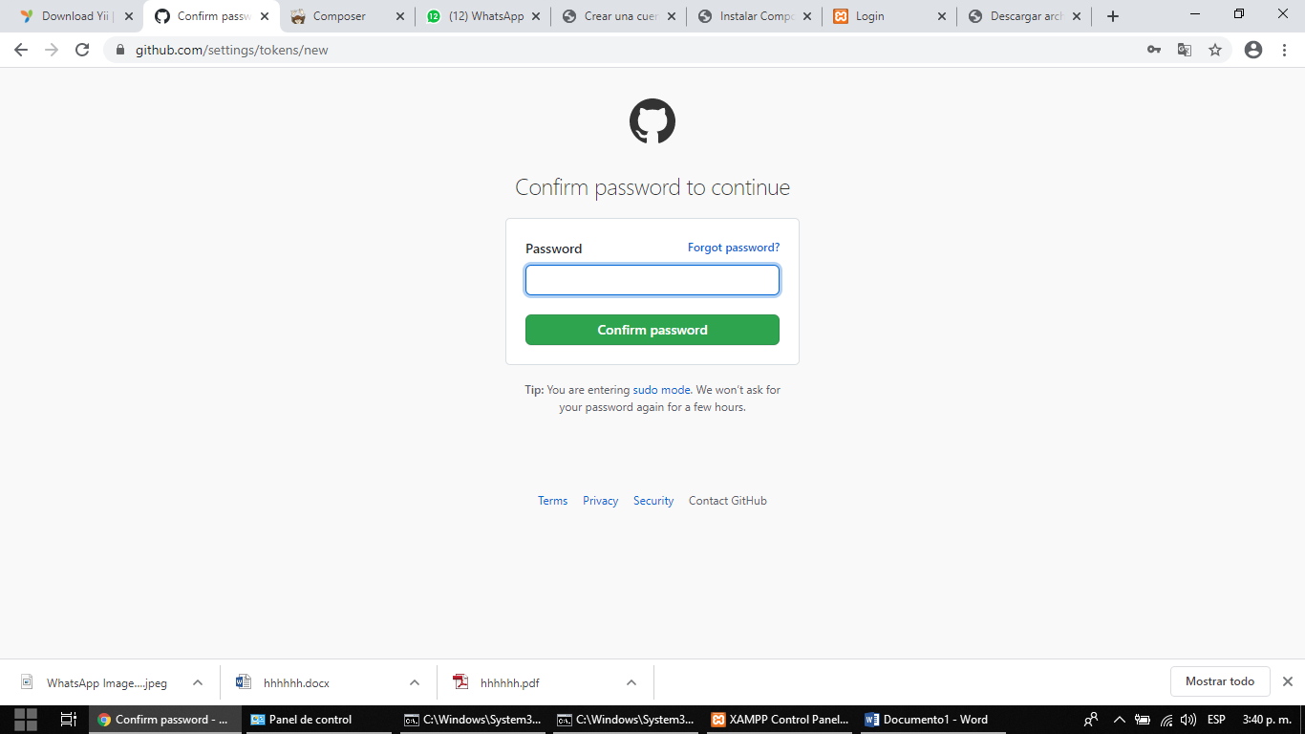

1.En esta parte para tu nuevo tokens le vas a asignar un nombre en este caso le colocaremos: (token para yii 2)

2 vas a seleccionar en las siguientes opciones (repo, gist y user)

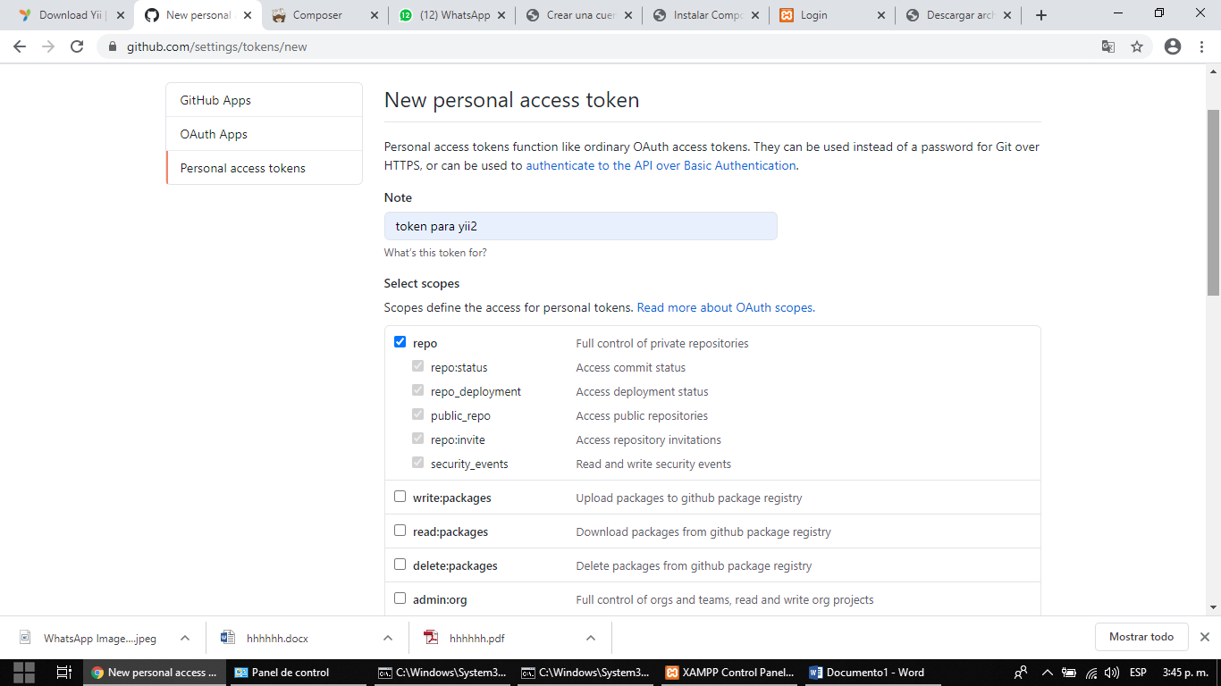3 por ultimo generate tokens

2

1

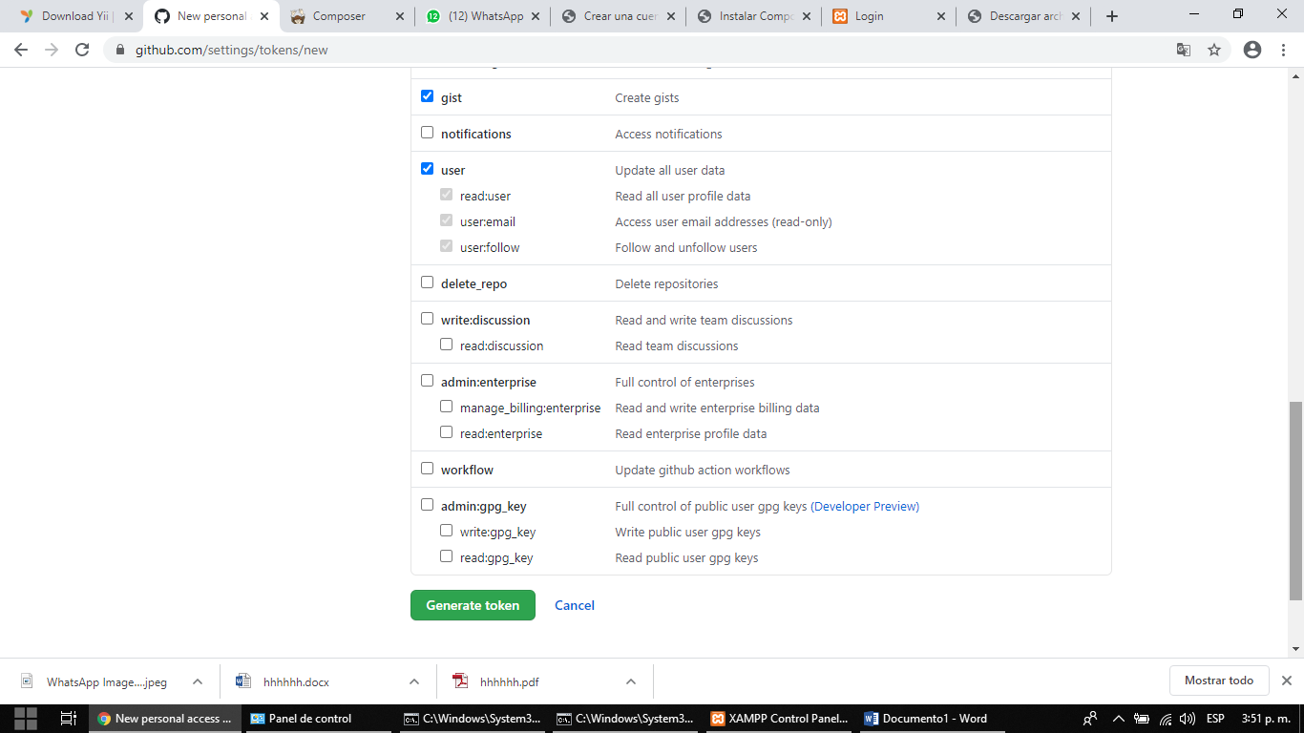

2

2

3

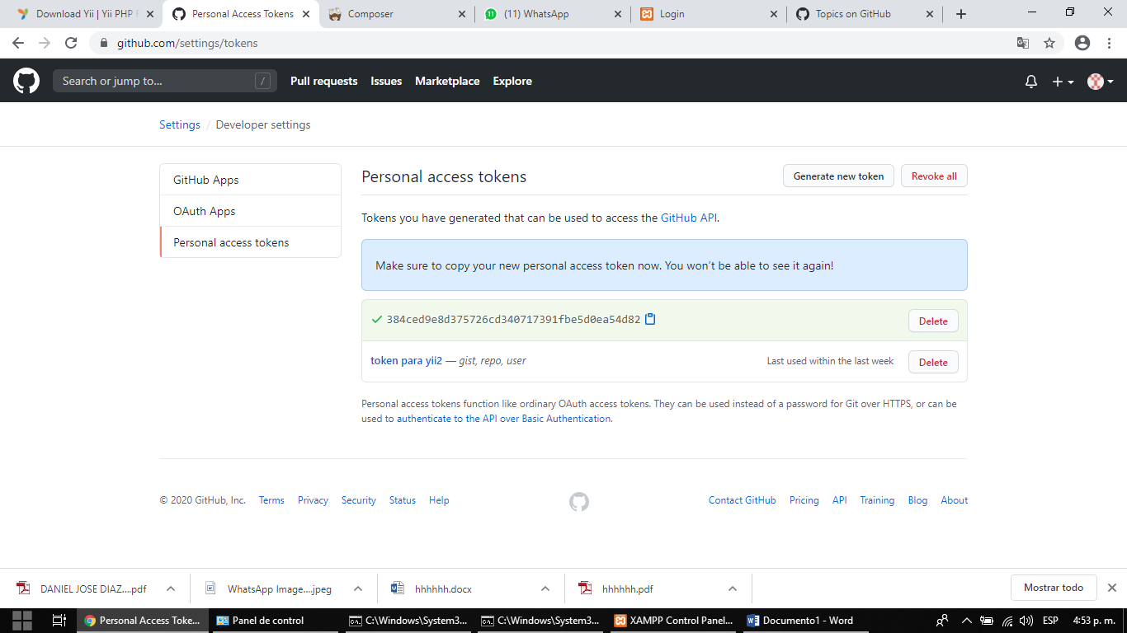Ya creado el token copiamos la url del codigo

Volvemos al cmd y copiamos el siguiente comando para actualizar la ultima versión de composer

c:\xampp\htdocs>php composer.phar global require "fxp/composer-asset-plugin:^1.2.0"

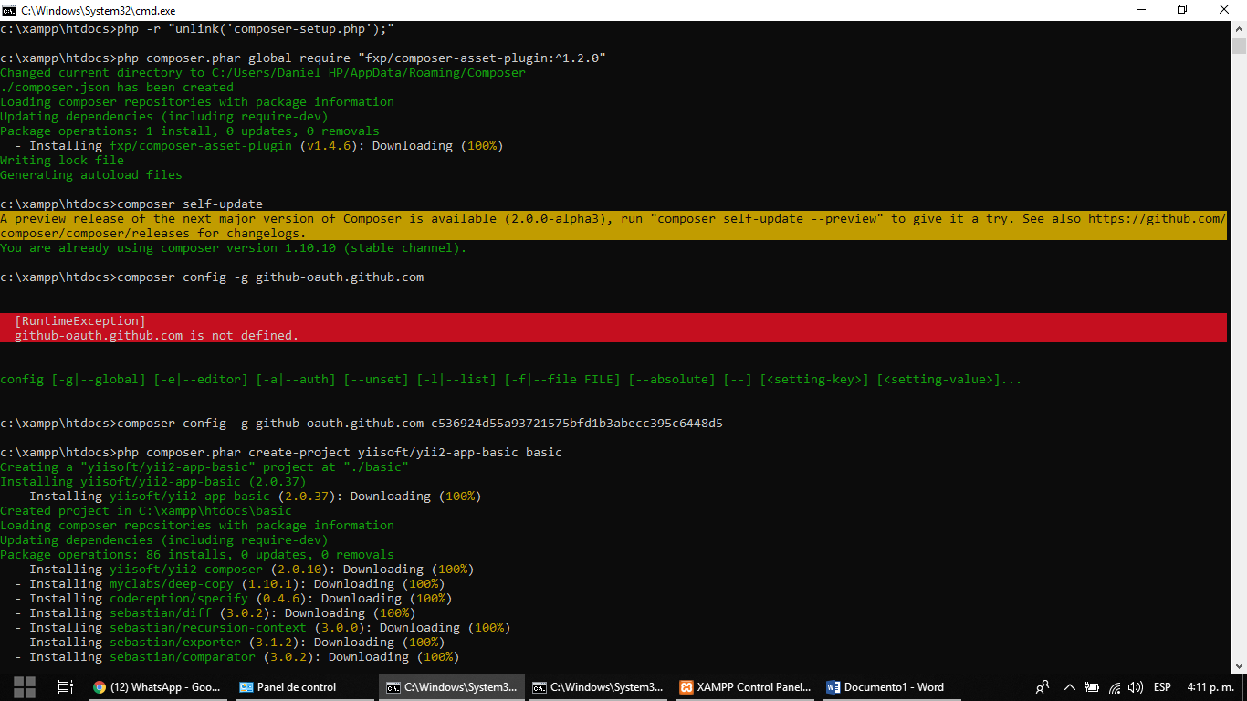

se escribe ese comando para actualizar la ultima version del composer

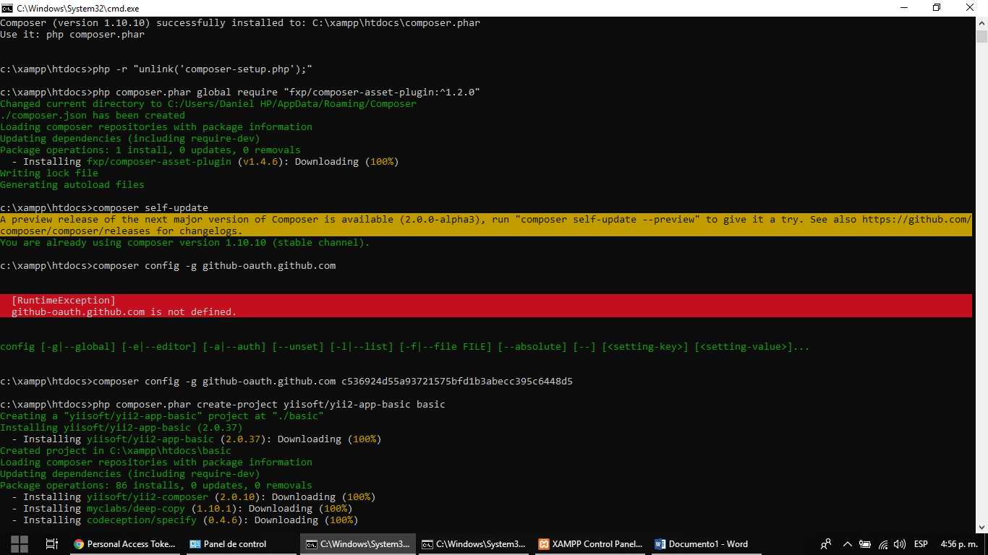c:\xampp\htdocs>composer self-update

copiamos el siguiente commando seguido del token creado en github

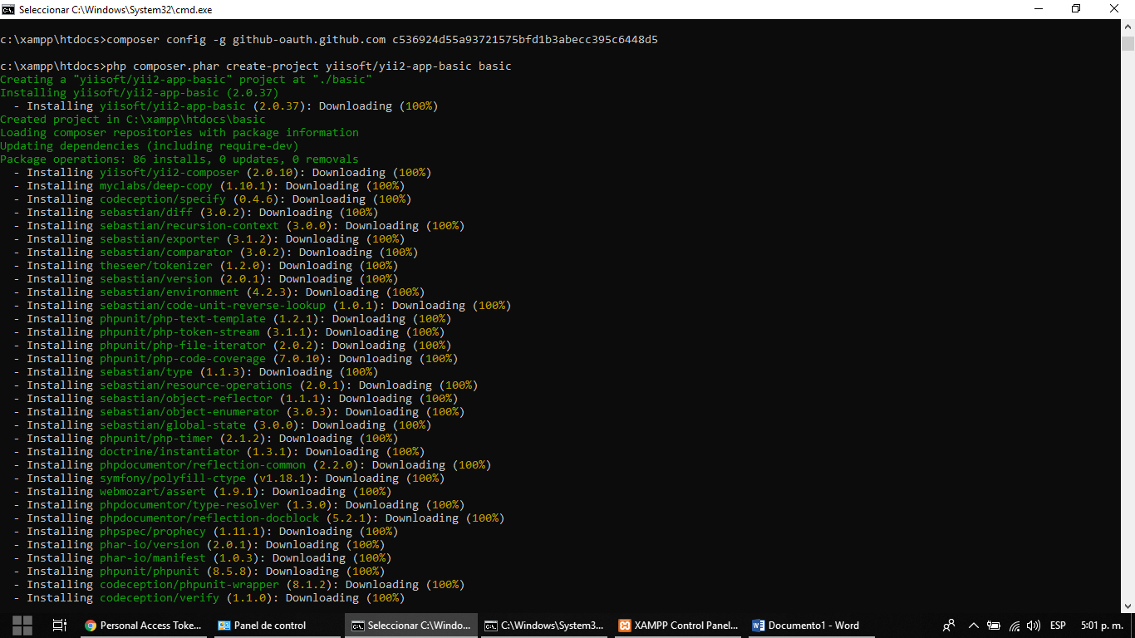c:\xampp\htdocs>composer config -g github-oauth.github.com c536924d55a93721575bfd1b3abecc395c6448d5

l